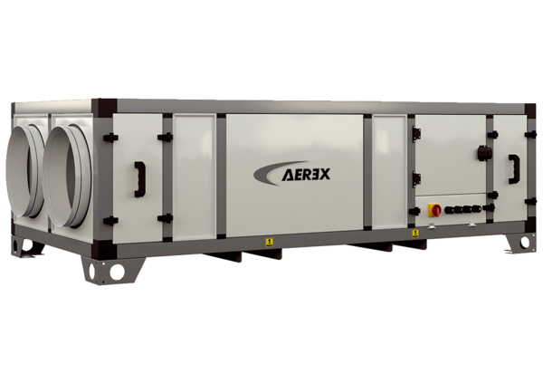Zentrales raumlufttechnisches Kompaktgerät RLT 1200 MV4512HR-PH-EH-Mode 3Verpackungseinheit: 1 StückSortiment: 41
Artikelnummer: 0040.2511Hersteller: AEREX

